Diario Local EL RE-ENCUENTRO-Neuquén Mayo del 2020- 1

*¡Hola estudiantes de 4to año B!*

Docente: Marisol Arriagada

Queremos compartir con ustedes lo que pensamos sobre la situación actual, y como es de público conocimiento, estamos atravesando la fase 4 de la cuarentena, que en nuestro país comenzó el 16 de marzo del corriente año. Para ustedes, posiblemente sea la primera experiencia en términos como pandemia, cuarentena, aislamiento social, etc. Pero pensamos que tal vez, haya escuchado de personas a quienes les han contado o de los medios de comunicación en el presente, sobre una realidad muy similar*, la pandemia de la gripe española* (virus Influenza del tipo H1N1), que según algunas versiones, se generó en Estados Unidos y se diseminó por distintas partes de mundo por el trasladado de tropas que participaron de la Primera Guerra Mundial. ¿Còmo llegó el virus a Argentina? La guerra obligó a muchas personas a emigrar, algunas eligieron Argentina y como viajaban en barco desembarcaron en el puerto de Buenos Aires y se alojaron en diferentes provincias. ¿Què medidas tomó el Estado en ese entonces? Al igual que ahora, la cuarentena, con suspensión de clases, y el cierre de lugares como cine, salones de baile, comercios, las personas debieron aislarse en sus casas, otras se mudaban a zonas rurales, pero todas debían higienizarse las manos y cara, de manera continua, también taparse la boca para evitar el ingreso del virus. Ocurrió lo mismo con la distancia social y el saludo, nada de abrazos, besos o choque de manos, solo movían la palma de la mano o se simulaba tirar un beso. Entonces, también al igual que ahora, muchas personas no debían ir a trabajar o buscar trabajo.

¿Cómo se informaban las personas? Si bien existía el cine, centrado en la provincia de Buenos Aires, el único medio más generalizado para informarse de las nuevas mediadas en relación a la cuarentena eran diarios gráficos. ¿Por qué se llamó pandemia de la gripe española? España no participó de la Primera Guerra Mundial, y fueron diarios españoles los que informaban en primera plana sobre esta pandemia.

Como verás, en aquella época y hoy se repiten conductas necesarias para reducir los riesgos de contagios. Estos cambios forman parte del cuidado que debemos tener hacia nuestra persona y hacia quienes nos rodean.

¿De què se trata el reencuentro?

Si comparamos esta cuarentena con la de la gripe española, tenemos muchas similitudes pero también tenemos otras ventajas, las cuales fuimos aprendiendo y fuimos incorporando en nuestra vida diaria. Se trata de los medios de comunicación y de las tecnologías de la comunicación e información. Estas últimas son las que nos permite estar contacto con familiares, grupos de pares, con la escuela, etc.

Por eso, la idea, es que sigamos trabajando con contenidos de la orientación, que les permita ir aprendiendo, desde el distanciamiento, pero con el acompañamiento de profes para erradicar dudas, escuchar sugerencias, esclarecer ideas, etc.



CPEM Nº 49

Cursos: 4to

Docentes: Marisol

Tema: Fotografía

**Parte teórica más dos Power Point para reforzar la teoría.**

**Introducción:**

En la presentación, comparamos la cuarentena de 1.918 con la cuarentena actual. La siguiente imagen corresponde a una propaganda de las revistas Caras y Caretas, con estilo humorístico, para concientizar a las personas sobre las medidas de prevención para evitar el contagio. Es decir, La imagen comunicaba una idea “cuidarse”, por lo tanto formó parte de la cultura de ese momento.



Desde la orientación, podemos decir que es una IMAGEN TÈCNICA, con un NIVEL MENOR DE ICONICIDAD, en un PLANO ENTERO, con un ÁNGULO DE TOMA NORMAL, entre otras características. Estos conceptos, y otros más, son los que trabajaremos en esta instancia desde los contenidos que refieren a la fotografía como signo que comunica una idea para otras personas.

Seguramente, ustedes, asocian la palabra fotografía con imágenes que ven, por ejemplo, en revistas, diarios, folletos, carteles, e incluso con las que utilizan en sus redes sociales (Facebook, Instagram, WhatsApp, etc.). Pero ¿Qué es la fotografía?

***La fotografía es un medio de comunicación***

***que transmite y expresa ideas en un proceso***

***que implica una emisión pero también una***

***interpretación.  Como expresión*visual*,***

***su sistema de comunicación no es verbal,***

***sino óptico. Comprender mejor los***

***signos resulta crucial para leer mejor una***

***fotografía y entender su significado.***

Desde tiempos remotos, el ser humano representó la realidad, con dibujos, con pintura, y será a fines del siglo XIX cuando la fotografía cobra relevancia en la sociedad. Por lo tanto, tiene antecedentes, usos, lenguaje.

**1) ¿Qué significa fotografía?**

Es un término de origen griego, que se traduce de la siguiente manera: *potos* significa luz y *graphis* significa dibujo, escritura. En otras palabras, sería "dibujar o escribir con la luz".

En nuestro mundo tenemos dos tipos de luz: 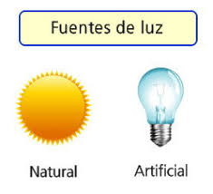

Pero ¿Què significa dibujar con luz?

La cámara capta las partículas de la luz (fotones) en un medio sensible a la luz (película fotográfica o sensores de luz digitales).

Película fotográfica 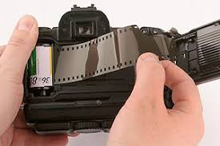

y sensor digital 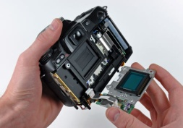

**2) Pero ¿Qué representa la fotografía?**

La fotografía es una representación visual, más o menos fiel que llamaremos imagen técnica porque es producto de la actividad humana con el uso de tecnologías, por ejemplo cámara fotográfica.

Entonces, la fotografía, es una imagen técnica y una imagen técnica *es un signo icónico que reproduce algunos de los elementos perceptivos de la realidad y que permite significarlas.*

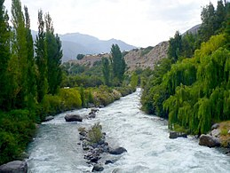

Podemos visualizar ciertos aspectos de la imagen como la forma que adquiere el curso del agua, pero no sabemos su temperatura o profundidad. Por eso esta imagen es un signo icónico que reproduce algunos elementos perceptivos de la realidad y permite significarlas.

¿Qué representa para vos esta imagen?

¿Cuál es la diferencia entre estas dos imágenes? Si yo uso un lápiz y dibujo, creo una imagen técnica, lo mismo si saco foto. Como en el siguiente ejemplo:

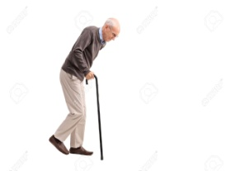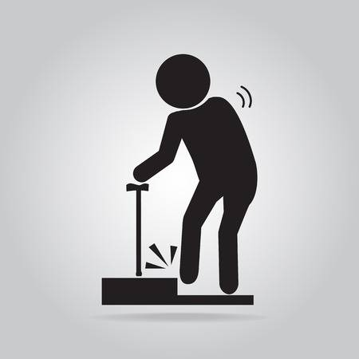

Mayor grado de iconicidad Menor grado de iconicidad

Ambas son imágenes tècnicas, pero la diferencia es el grado de iconicidad, es decir en el grado de realismo. ¿Qué significa esto? La primera imagen contiene un mayor grado de iconicidad, puede ser José, Pedro, existe, vive, en cambio la segunda imagen, tiene menor grado de iconicidad porque es un dibujo. En cuanto a la significación, ambas pueden representar una misma idea o concepto, por ejemplo a la tercera edad.

Sin embargo, hay imágenes que, dependiendo del contexto, adquiere una interpretación que va más allá de lo que muestra, porque de manera convencional le atribuimos sentido, desde lo simbólico. Veamos el ejemplo: vemos un pañuelo blanco pero desde lo convencional representa NUNCA MÀS, la lucha de madres y abuelas por la Memoria, Verdad y Justicia, cuyo sentido se relaciona con el 24 de marzo en nuestro país

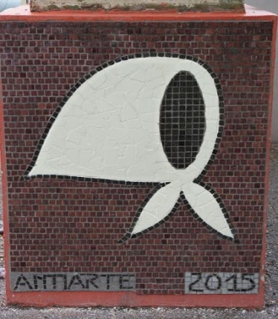

Veamos la siguiente imagen, dado que transitamos la cuarentena por el Covid 19 estamos familiarizados, por no decir, es natural ver este tipo de imagen cuyo sentido es: usar barbijo para evitar el contagio. Es decir tenemos experiencia como sociedad. Si no transitáramos esta cuarentena es muy posible que el sentido sería otro: profesional que va a operar. También puede se le puede adjudicar múltiples sentido en la interpretación, porque muchas veces influye la edad, situación socio económica, profesión, religión, ideología, etc.

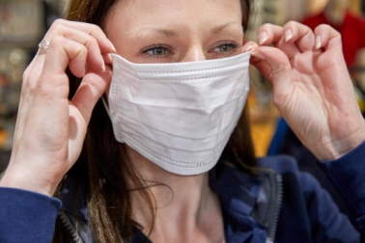

**3) Las imágenes son diferentes porque hay elementos que intervienen en la fotografía:**

* Punto de vista: una imagen es una producción humana que depende de las ideas, intenciones, de la educación, y modos de ver las personas, ¿Què quiero mostrar? ¿Para què? ¿Cómo? Son posibles preguntas cuyas respuestas se reflejarán en la re-presentación d ela realidad.
* Encuadre: es la selección y la ordenación de objetos, personas en el rectángulo visor de la cámara. Puede ser horizontal , vertical, incluso también estàn los aberrantes.



Encuadre horizontal y encuadre vertical (fijate el lugar que ocupa el sujeto/objeto en el pnano bidimensional)

**4) Elementos técnicos de la imagen:**

**La luz:** Conozcamos algunas características y propiedades de la luz a la hora de fotografiar:

Características:

* la luzse propaga en línea recta**.**
* El brillo y el color dependerán de la fuente luminosa (natural – artificial)

Propiedades:

**Calidad:** dependiendo la emisión de luz producirá sombras pronunciadas (figura 1) o sombras suaves (figura 2).

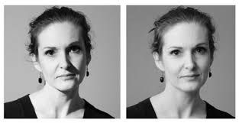

**Color**: su percepción está ligada con la luz y el modo en que esta se refleja. Una flor es roja porque sus pétalos reflejan las radiaciones rojas y absorben las radiaciones amarillas naranjas, verdes, azules y violetas. Los seres humanos percibimos dentro de los límites de un espectro visible, que en el arco iris se refleja con los colores violeta, azul, celeste, verde, amarillo, naranja y rojo. En cambio, los rayos ultravioletas, infrarrojos y Gama no son visibles al ojo humano.

**Intensidad**: nos indica qué cantidad de luz está presente en la fotografía.

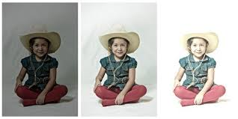

**Direcciòn:** dependiendo de la trayectoria de la luz sobre lo que queremos fotografiar, puede suavizar o realzar volumen, todo dependerá desde que lugar (frontal, lateral, cenital,etc)

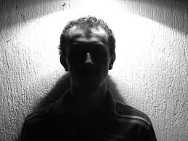

**Plano**: refiere la proporción que tiene el objeto o personaje dentro del encuadre. Se toma como unidad de referencia las proporciones del cuerpo humano.

* Plano Detalle: algún fragmento del sujeto, por ejemplo un ojo.
* Primerisimo Primer Plano: abraca desde el mentón al borde de la cabeza.
* Primer Plano: abraca desde los hombros hasta unos centímetros por encima de la cabeza.
* Plano Medio: abarca desde la cabeza hasta la cintura, siendo plano medio corto cuando abarca debajo de los hombros y plano medio largo cuando abarca unos centímetros debajo de la cintura.
* Plano Americano: abarca desde la cabeza hasta las rodillas.
* Plano Total o Entero.: abarca la persona completa.
* Plano General: abarca la persona en un lugar.
* Gran Plano General. la persona pasa a formar parte del paisaje o de grandes espacios.

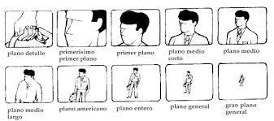

**Àngulo de toma**: refiere la altura de la cámara en relaciòn al sujeto/objeto:

* Normal: la cámara està a la altura de los ojos.
* Picada: con inclinación hacia abajo.
* Contrapicada: con inclinación hacia arriba.
* Cenital: desde arriaba de manera perpendicular.
* Contracenital o Nadir: desde debajo de manera perpendicular.

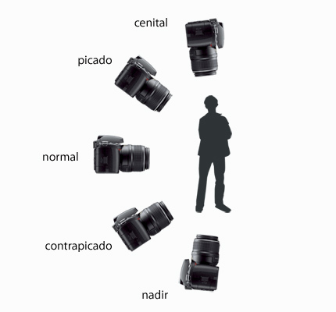

Actividades

1) Presentar 3 imágenes simbólicas explicando cuál es su sentido.

2) Producir con la cámara de tu celular o elegir dos imágenes, una con encuadre horizontal y otra con encuadre vertical. Explica la relación imagen – encuadre.

3) Experimenta con la cámara de tu celular la incidencia de la luz dura y luz suave sobre el objeto/sujeto en la producción de tu imagen. ¿Qué sucede en el objeto/sujeto con la incidencia de ambos tipos de luz? Para ello registra la hora del día en la que realizaste este ejercicio.

4) Vamos a suponer que quieres realizar un registro fotográfico de la cuadra donde vivis ¿Qué tipo de planos y ángulo de toma harías? Fundamenta tu respuesta.

5) Te contratan para armar cartelerias sobre: el COVID 19 y te recomiendan usar solamente imagen sin palabras, de modo tal que su lectura por parte de las personas sea directa. ¿Cuál sería tu imagen?

Bibliografía:

* M. Langford “La fotografía”. H. Blume. Ediciones. 1.980.La fotografía.
* P. Martìn “Lenguaje y composición fotográfica” <https://core.ac.uk/download/pdf/80532976.pdf>
* V. Zecheto, M. Braga “*En medio de la comunicaciòn. 2 La pràctica” Unidad 1 Las imágenes*. 2.001. Ed. Don Bosco

Recusrsos audiovisuales:

* Power Point sobre fotografía preparado por la docente.
* Power Point sobre la luz

Bibliografia optativa:

* Breve historia de la fotografía en <https://www.youtube.com/watch?v=BcNdQ6e4vEw>